反对婴儿洗礼的缘由
原创 何奇伟 被释放的乌戈利诺 2019-11-02

反对婴儿洗礼的缘由

作者：何奇伟（Francis）

基督教大公教会施行了两千年的所谓的“婴儿洗”（Infant Baptism），其更准确的名称是“圣约孩童洗礼”（Covenant Paedobaptism）。它的具体内容是这样的：一名孩童，若他依然处在必须听从基督徒家庭的护理与管教的状况之下、从属于这圣约家庭（Covenant family）之中，他就应当尽快领受圣约的记号——洗礼（《创世记》7:1；17:7—14；17:27；21:4；《利未记》12:3；《申命记》10:12—16；30:6；《马太福音》19:13—15；28:19；《马可福音》1:4；10:13—16；《路加福音》18:15—17；《使徒行传》2:38—39；11:14；16:15；16:33—34；《罗马书》4:11—12；6:3—11；《哥林多前书》1:16；7:14；12:13；《加拉太书》3:9；3:14；3:29；《以弗所书》2:11—12；《歌罗西书》2:11—13；《提多书》3:5）。婴儿洗礼是上帝的吩咐、圣经的教导、大公教会的持守，因此，也是历代改革宗教会（Reformed churches）与长老宗教会（Presbyterian churches）的认信。笔者作为在长老会受洗、现委身在改革宗教会的一名认信会员（professing member），字字句句认信《威斯敏斯特信条》（Westminster Confession of Faith）28章与1561年《比利时信条》（Belgic Confession）第34条对婴儿洗礼的承认与宣告。依照《比利时信条》第34条的陈述，笔者认定“反对婴儿洗”是一种“错谬”，并且“憎恨”这一错谬（“……we detest the error of the Anabaptistswho……condemn the baptism of the children of believers.”）。

此文详细谈一下笔者这一认定的理由，分析那些抵挡婴儿洗礼的人所持有的偏差神学和错谬思维。

抵挡婴儿洗礼的人，他们错误的洗礼观反映出的是一种阿米念主义（Arminianism）“自由意志”神学的观念。根本上讲，他们不相信上帝对祂百姓的拣选是无条件的（unconditional）、不相信恩典临到圣约群体是不可抗拒的（irresistible）。在辩论婴儿洗礼的过程中，一步一步，我们会察觉到他们骨子里那种对罪人自己“自由意志”的珍重、对个人选择（决志）的爱怜。拒斥上帝的吩咐、拒绝圣约孩童（Covenant children）前来领受恩典之约的记号，根本上是因为不相信：是上帝拯救人，而不是人选择上帝。

笔者的长老常引用新西兰改革宗教会J. Goris牧师的话来谈什么是“罪”：我们看英文“sin”（罪）这个词，“i”（我）在正中间，把“我”置于中心，这就是罪。

浸礼会的人本主义抵挡大公教会的神本主义“我决定”还是“神决定”？

“我要自己做决定、要决志相信了，才能接受洗礼！尽管上帝不可抗拒的恩典临到我的家庭、无条件地拣选我的父母成为信徒，使我也蒙恩得进入这恩典之约的群体中、成为圣约百姓的一员；尽管上帝曾藉着众先祖赐应许给祂的百姓、设立圣礼为应许的标记和印证，但是，是我，是我，我，我，我要做这个决志、作出选择，上帝吩咐的圣礼才算数！是我！是我！是我！”

我们改革宗基督徒相信：洗礼领受者的资格并不取决于是成人或婴儿，而是取决于其是否为圣约群体（Covenant community）的一部分。成人信徒自己宣告信心的“可靠性”丝毫不比婴儿具有信心的“可靠性”强，因为根本上，信心不是来自个人，而是上帝所赐。试问那些以所谓“信而受洗”为由抵挡婴儿洗礼的人，成年人宣告的信心全部是真实得救的信心吗？受洗的婴儿以后会“离开信仰”，没错。受洗的成人则没有一个以后会“离开信仰”吗？将圣礼的可靠性与有效性建立在个人身上，如古异端多纳图派（Donatist）将其建立在圣职人员身上一样，是可怕的错误。圣礼的有效性来自于神，而不是来自于人。

确实，那些抵挡婴儿洗礼的人，他们的洗礼观是阿米念主义的，或是说，是人本主义（Anthropocentric）、建立于“自由意志”论的。作为16世纪极端分子重洗派（Anabaptist）的直接承袭者，拒斥大公教会的历史传承是这一错谬洗礼观的表象，实质上，他们蔑视的是基督教信仰的核心——唯独恩典（Sola Gratia）。我们明白洗礼作为恩典之约的记号（sign of the Covenant of Grace），印证着上帝那不可抗拒的恩典（irresistible Grace）临到圣约子民家庭（Covenant family）。圣约孩童受洗，印证着上帝无条件的拣选（unconditional Election）和主权的恩典（sovereign grace）。无须孩童的“决志”，这乃是上帝圣洁之爱的彰显。

你的救恩论与你的圣礼观是否相吻合？
得救是唯独恩典，
洗礼难道是“唯独自由意志”？

那些抵挡婴儿洗礼的人，表面上看是他们圣礼观（Sacramentology）的错误，实际上是因为他们圣约神学（Covenant theology）的问题。如果再进深一步挖掘，则是由于他们上帝论（Theology proper）和救恩论（Christology）的偏差。一切问题都要回归到最根本：上帝是谁？救恩如何实施？这是一位凭自己绝对的主权应许给信徒后裔承受恩典的上帝吗？救赎是藉着恩典之约首先无条件地临到圣约群体吗？一切都要回到那句话：上帝是谁？

我们相信：上帝是立约的上帝，也是守约的上帝。新旧约圣经有无数的经文段落，我们若仔细研读理解，就会明白洗礼的意义是什么，作为恩典之约的标记和印证（sign and seal of the Covenant of Grace），新约的洗礼取代了旧约的割礼，其内在的意义不变，因此也一同施与圣约家庭的婴儿，这是圣经的教导。恩典之约里的亚伯拉罕之约（Abrahamic Covenant)中，割礼是圣约群体的标记和印证，新约洗礼替代了旧约割礼，亚伯拉罕之约的有效性存续到基督再来最终成全祂的国度。圣经多次教导洗礼替代了割礼，却从未说过亚伯拉罕之约废止了（《希伯来书》8—9章里提到的“前约”指的是摩西之约，其中的礼仪律废止了），圣经也无任何一句经文教导“唯独成年人才能受洗”。

一位姊妹（@小贴贴七夏）说得好：婴儿洗的吩咐包含在圣约中，圣约是上帝救赎人的约，信上帝就是信这个圣约，就是信婴儿必受洗。信仰的内容很丰富，必须信得完整。你不可能说信这个信仰，而不信其中的某一点。这个思路走到极端，就是什么都不信了。

法国改革宗教会的婴儿洗礼

上帝救赎人，是以圣约（Covenant）的方式、家庭（household）的方式救赎人。从旧约到新约，一贯出现的是“约”、是“全家”。婴儿洗礼又称“圣约孩童洗礼”、“家庭洗礼”。浸礼派对婴儿洗礼的抵挡，源自重洗派神学的个人主义思想。他们没有集体的、团契的、教会的概念，他们骨子里喜欢分离和拆散，他们的神学表达出来都是一个个抽离的、分开的、单独的“概念”，从来没有整全的、前后一致的“系统”。只有一棵棵树，没有森林。

诚然如此，浸礼派神学的本质就是个人主义。他们的一切都是单独的：单独的人、单独的教义、单独的教会……单独的树木，而不见森林，没有圣约。他们只有单个的概念而毫无系统的思想。他们引以为傲的那份1689年“伦敦浸会信条”，它建立在一个错谬的圣约神学根基上，根基就不稳，东拼西凑抄袭长老会《威斯敏斯特信条》的内容，在错谬荒诞的根基上建立起来的房屋也是七歪八斜的。

诚如一些改革宗弟兄所说，16世纪宗教改革（Reformation）之成功，某种意义上正是在于我们不仅对抗天主教信仰，也对抗重洗派信仰。

主耶稣基督提醒教会：“……你们所持有的，总要坚守，直等到我来”（“……hold fast what you have until I come”，《启示录》2:25）。在上帝恩典的保守之中，让我们继续持守婴儿洗礼的真理，勇敢驳斥那些分裂教会的错谬。

推荐阅读文章：
① 洗礼的意义、形式及婴儿洗
② 为何婴儿洗
③ 改革宗信条对婴儿洗的观点
④ 改革宗教会为何要为婴儿施洗？
⑤ 浸信会在强调神的恩典与主权吗？
⑥ 圣礼不是空洞的记号
⑦ 圣礼是“神恩独作”
⑧ 再论婴儿洗礼 （胡牧）
⑨ 改革宗、重洗派、浸礼会

本公众号作者的神学立场与认信：
一个“极端改革宗”的信仰告白
“认信”的概念及我的认信 （何奇伟）

- 完 -

长按下图打赏，支持作者事工

【被释放的乌戈利诺】
分享古旧文艺与人文思想感悟

“被囚于高塔，饥饿痛苦中撕咬着自己的肉体，直等到死亡的降临。乌戈利诺伯爵的境况是我们每个人的现实，不过，众人早已习惯了被囚禁，唯有那极少数的梦想者还在仔细聆听，望着牢笼外的月亮，期待着自由。”

生命短暂，技艺长存

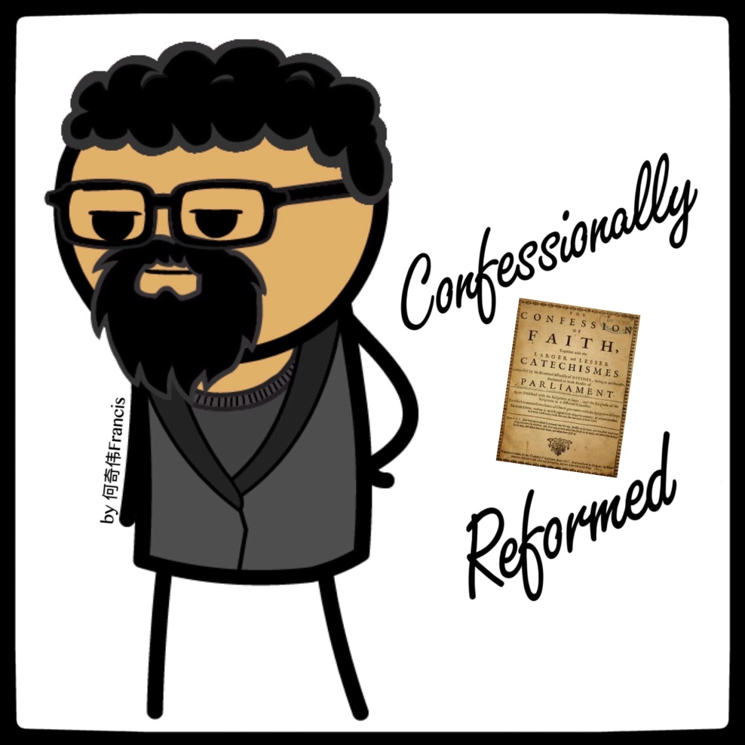
何奇伟
感谢支持文字事工
喜欢作者
阅读 927
分享收藏
赞在看4
写下你的留言
精选留言
- 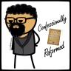
奇伟Francis(Φρανσις)
(朋友)置顶
⚠️警惕网络六大恶人： 极端浸派梁慕天（“举目”）、极端重洗派教唆者龚燕君（“慎思明辨”）、极端重洗派教唆者“慕容飞羽”、极端重洗派刘盐约、极端浸派“小草”（“青草”）、极端浸派教唆者多纳图派顽童李欣航（“烈鲨”）。
- 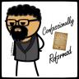
奇伟Francis(Φρανσις)
(朋友)置顶
⚠️警惕公众号“我要向山举目”，作者“梁慕天”（真名“陈国梁”，微信名“举目”），异端教唆者，搅扰教会、散布毁谤，且叫嚣辱骂改革宗教会的牧者，可谓狂妄邪恶！如今，他也暴露了自己的重洗派异端嘴脸。 “梁慕天”是否敢澄明所委身教会？
马儿
谢谢弟兄的回答，除了《圣经》、还是要好好学习《基督教要义》，市面上的各种灵修书籍太多，很容易被带偏。国内阿民念主义几乎深入人心，决志祷告处处可闻，真心无语。看来，要跟布道小王子（司布真）说再见了。
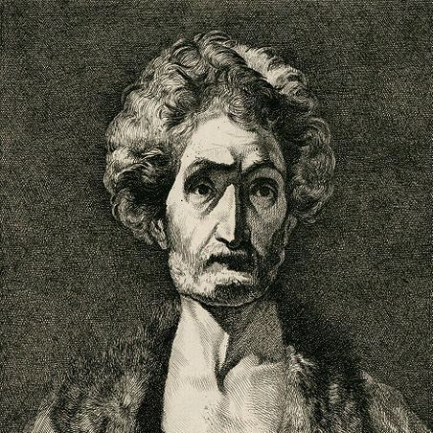
被释放的乌戈利诺
(作者)
2
不仅是国内，国外也一样，主流福音派基督教里几乎全部是阿米念主义异端思想为神学立场、异端思想深入人心。这就是为什么我们应当回归古旧福音，扎根古老的信条和教理问答，这些都是防备异端的武器。当今市面上大部分所谓“灵修书籍”都是异端作品，专门骗钱的。至于司布真，他除了圣礼观方面有严重错误，在其他基要问题上还算可以的，不必全盘抛弃。虽然浸礼会神学很渣很烂，司布真牧师算是浸礼宗历史上为数不多的我们今天还可以去领受一下的神仆。
马儿
国内讲台，不论三自还是家庭式的，甚少听到这样有深度的内容。确立正确的圣约观是何等重要！学习了~ 再请教一下，司布真也是浸会牧师，他的圣约观也有问题？
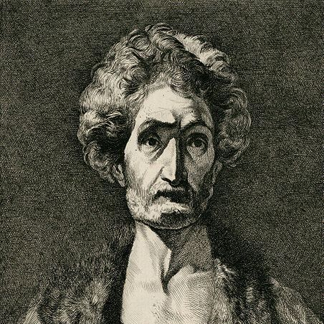
被释放的乌戈利诺
(作者)
1
不仅是国内讲台，国外也一样，这个不分国内国外，20世纪中后叶之后，全球的福音派就受到美国特色基督教的影响，带着重洗派-浸礼会的神学色彩。可能国内教会带有的重洗派之毒更加严重一些，因为倪教的影响。司布真的圣约观当然也有问题，你自己都说了，他是浸会背景的。
马儿
感谢弟兄详尽的回复，属灵生命成长离不开不断的归正和学习。灵修书籍也需要分辨阅读，以前被推荐的很多书籍现在再看，实在是感恩神保守，很多都是有问题的。司布真牧师的书籍还是要分辨读，不看人，只看里面不偏离的内容。
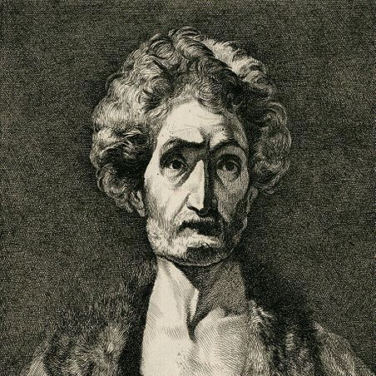
被释放的乌戈利诺
(作者)
是的。
- 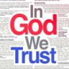
SINRI
最后引用的启示录点赞

